Medienmitteilung | Sumiswald, 23. Mai 2026

Generalversammlung mit 1944 Aktionärinnen und Aktionären
Heute hat die 24. ordentliche Generalversammlung der Bernerland Bank in der Emmental Versicherung Arena in Langnau mit 1944
Aktionärinnen und Aktionären stattgefunden. Verwaltungsratspräsidentin Dr. Michèle Etienne hat souverän durch die Versammlung geführt. Die Aktionärinnen und Aktionäre haben sämtlichen Anträgen zugestimmt und dem Verwaltungsrat Entlastung erteilt. Ebenso haben sie der vorgeschlagenen Dividende von CHF 11.00 pro Aktie zugestimmt. Diese bleibt somit gleich hoch wie im vergangenen Jahr.
Matthias Glarner über «Klarheit schaffen»
Wie die Kommunikation rund um den Geschäftsbericht 2025 hat auch die Generalversammlung unter dem Motto «Klarheit schaffen. Wirkung entfalten.» gestanden. Passend dazu hat Matthias Glarner, Schwingerkönig 2016, den Vormittag mit einem Gastreferat bereichert und seinen Werdegang eindrücklich und humorvoll wiedergegeben.
Die Versammlung hat wie üblich mit einem Mittagessen ihren Abschluss gefunden. Bei Familien ist die Kinderbetreuung beliebt, die von über 30 Kindern besucht wurde. Wer wollte, konnte sich vor und nach der Generalsversammlung am Kaffeewagen der Kaffee-Fabrik aus Langenthal verköstigen.
Verwaltungsrat, Geschäftsleitung und Mitarbeitende der Bernerland Bank blicken auf einen erfolgreichen Anlass.

Für weitere Informationen wenden Sie sich bitte an
Sina Johnsen, Leiterin Marketing & Kommunikation
sina.johnsen@bernerlandbank.ch, 034 432 37 19

Bildmaterial
Die Dateien stehen unter bernerlandbank.ch/medien zu Download bereit.

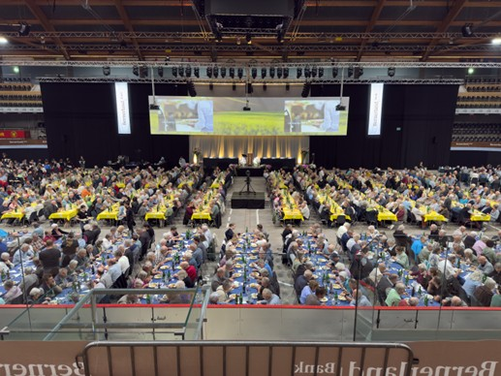
1944 Aktionärinnen und Aktionäre haben an der 24. ordentlichen Generalversammlung der Bernerland Bank allen Anträgen zugestimmt.

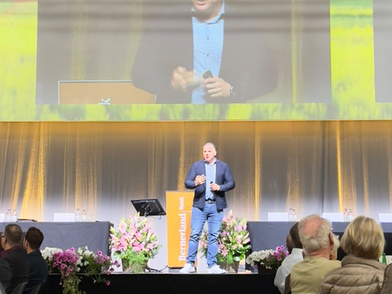
«Klarheit schaffen. Wirkung entfalten.» – Schwingerkönig Matthias Glarner hat in seinem Referat das Motto der Bernerland Bank aufgenommen.

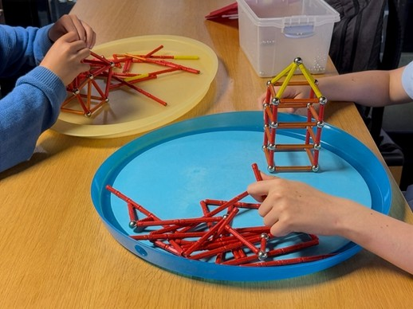
Über 30 Kinder haben die beliebte Kinderbetreuung besucht, durchgeführt vom Kinderhaus Langnau.

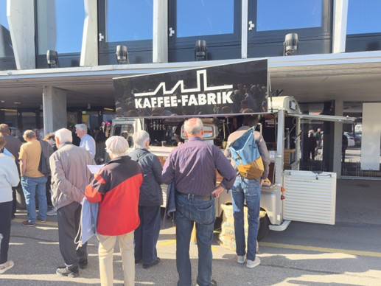
Die Kaffee-Fabrik aus Langenthal hat mit Kaffee und Kuchen vor und nach der Generalversammlung ein zusätzliches Verpflegungsangebot ermöglicht.

Die Bernerland Bank ist eine mittelgrosse, regional tätige Bank im Emmental, Oberaargau und Seeland. Ihre knapp hundert Mitarbeitenden arbeiten in einer von neun Filialen oder am Hauptsitz in Sumiswald. Die Bernerland Bank bietet Privatpersonen und KMU massgeschneiderte Finanzlösungen in den Bereichen Zahlen, Sparen, Anlegen, Finanzieren und Vorsorgen an. 2025 beträgt die Bilanzsumme 1,98 Milliarden Franken.

